
CÂMARA MUNICIPAL DE NOVA XAVANTINA
ESTADO DE MATO GROSSO

LISTA DE PRESENÇA DOS VEREADORES DA 167ª SESSÃO ORDINARIA DO DIA 18/12/2020
 | VEREADOR | Presente/Ausente/Licenciado
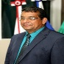 | Edilson Francisco Caetano-PSD | Presente
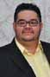 | Eduardo Ribeiro da Silva-DEM | Ausente
 | Elias Bueno de Souza-PSDB | Presente
 | Fernando Nicanor de Sousa-PSD | Presente
 | João Machado Neto-PSB | Presente
 | Luismar Bernardes da Silva-PSD | Presente
 | Paulo Cesar Trindade-PTB | Presente
 | Pedro Luís Breitenbach-PDT | Presente
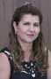 | Rosemeire Aparecida Pazeto-PP | Ausente
 | Savio Luís Farias Rodrigues-PP | Ausente
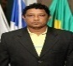 | Valteri Araújo da Silva-DEM | Presente
Nova Xavantina-MT, Sala das Sessões, em 30 de Dezembro de 2020.
Altair Gonzaga Ferreira – Secretaria Administrativa

